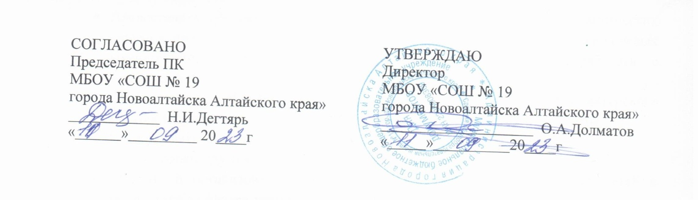

Положение о школьном театре

1. Общие положения.
Настоящее положение разработано в соответствии со следующими документами:
- Федеральным законом «Об образовании в Российской Федерации» от 29.12.2012 №273 ФЗ (ред. От 30.12.2021г.);
- Протокола Минпросвещения России от 27.12.2021 № СК-31/06 пр «О создании и развитии школьных театров в субъектах Российской Федерации»;
- распоряжением Правительства Российской Федерации от 31.03.2022 года № 678-р, утвердившим Концепцию развития дополнительного образования детей до 2030 года;
- программой воспитания МБОУ «СОШ № 19 города Новоалтайска Алтайского края».
Настоящее положение регулирует деятельность школьного театра. Школьный театр может иметь свою символику.
Школьный театр возглавляет руководитель театра, назначенный руководителем образовательного учреждения. Руководитель театра подчиняется директору Школы.
Школьный театр участвует в реализации воспитательной программы школы.
Обучение и воспитание проходит на русском языке.

2. Основные цели и задачи школьного театра.
Основная целевая установка школьного театра – полноценное эстетическое развитие и воспитание обучающихся средствами театрального искусства, создание условий для приобщения их к истокам отечественной и мировой культуры и сплочения коллектива, расширение культурного диапазона учеников, реализация творческого потенциала школьников и педагогов.
Основные задачи школьного театра:
- Создать условия для комплексного развития творческого потенциала обучающихся, формирования общей эстетической культуры.
- Создать условия для формирования духовно-нравственной позиции.
- Организовать работу с психофизическим аппаратом каждого обучающегося, обеспечивая возможности самовыражения и самопрезентации.
- Предоставить обучающимся возможность для закрепления знаний и практических навыков, получаемых ими в ходе учебного процесса по формированию ключевых компетенций: умения учиться, умения сотрудничать, умения работать с информацией.
- Предоставить обучающимся возможность овладеть основами актёрского мастерства, выразительной сценической речи, концертмейстерской работы.
- Организовать досуг школьников в рамках содержательного общения.
- Вести пропаганду театрального искусства среди школьников.
- Выявить и организовать допрофессиональную подготовку одарённых детей и подростков в области театрального искусства.
- Осуществлять сотрудничество с другими творческими объединениями.
3. Организация деятельности школьного театра.
Деятельность школьного театра заключается в духовно-нравственном общении, в оказании помощи обучающимся в самовыражении и самопрезентации, участии в организации культурно-массовых мероприятий, в постановке и показе широкому зрителю учебных спектаклей, концертных программ, творческих мастерских по специальным дисциплинам, самостоятельных работ учащихся, а также педагогов, как на своей стационарной площадке, так и на других площадках, в том числе на выездах.
К видам деятельности школьного театра относятся:
- игровая,
- познавательная,
- досугово - развлекательная деятельность (досуговое общение),
- проблемно-ценностное общение;
- художественное творчество (проектирование и подготовка спектаклей, концертов, отдельных концертных номеров, мастерских, декораций, социальное творчество (проведение культурно-массовых мероприятий, спектакли, концерты).
Деятельность школьного театра организуется в следующих формах:
- учебное занятие (групповое и индивидуальное),
- психофизический тренинг,
- самостоятельная работа,
- репетиция,
- спектакль,
- конкурс,
- концерт, выступления на концертах и других массовых мероприятиях,
- проект, викторина,
- познавательная и социальная практика,
- экскурсия,
- посещение спектаклей, концертов, и другие.
Наполняемость группы составляет не более 25 человек. Объединения (группы) могут быть одновозрастными и разновозрастными.
Школьный театр организует работу с детьми в течение всего учебного года и в каникулярное время. Школьный театр организует и проводит массовые мероприятия, создает необходимые условия для совместной деятельности детей и родителей.
Школьный театр представляет итог своей работы (спектакли, сценарии, выступления) не менее 2 раз в год (1 раз в полугодие).
Продолжительность занятий определяются расписанием. Занятия проводятся по группам или всем составом, а также в индивидуальном порядке. Расписание занятий театра составляется с учётом создания наиболее благоприятного режима труда и отдыха детей, с учетом пожеланий учащихся и их родителей, возрастных особенностей детей и установленных санитарно-гигиенических норм.
В работе школьного театра, при наличии условий и согласия руководителя театра (педагога), могут участвовать совместно с детьми их родители (законные представители), а также педагоги школы без включения в основной состав.
Содержание деятельности школьного учебного театра строится в соответствии с учебным планом и учебной (образовательной) программой (программами), реализуемой (реализуемыми) в школьном театре.
Программа разрабатывается педагогом с учетом запросов детей, потребностей семьи, потребностей образовательного учреждения и национально – культурных традиций, и утверждается в установленном в школе порядке.
Педагог, реализующий программу на базе школьного театра, вправе выбирать по своему усмотрению технологии и методы, направленные на достижение запланированных личностных, метапредметных и предметных результатов. Ведущими при организации занятий являются метод действенного анализа, игровые технологии, а также различные формы и методы театральной педагогики.
Учёт образовательных достижений, учащихся в школьном учебном театре осуществляется через отчёт педагога.

4. Участники образовательных отношений, их права и обязанности.
Участниками образовательных отношений в школьном театре являются обучающиеся школы, педагогический работник, родители (законные представители).
Прием в школьный театр осуществляется по результатам индивидуального отбора детей из числа обучающихся школы с учетом их творческих и физиологических данных.
Права и обязанности детей, родителей (законных представителей), педагогического работника определяются уставом учреждения, Правилами внутреннего распорядка для учащихся и иными предусмотренными уставом актами.
Отношения детей и персонала учреждения строятся на основе сотрудничества, уважения личности ребенка и предоставления ему свободы развития в соответствии с индивидуальными особенностями, но с обязательным соблюдением расписания занятий и правил внутреннего распорядка.
Права и обязанности работников учреждения определяются законодательством Российской Федерации, уставом учреждения и трудовым договором. Все участники образовательных отношений обязаны уважительно относиться друг к другу; бережно относиться к имуществу образовательного учреждения.
Учащиеся обязаны регулярно посещать занятия в школьном театре.
Родители (законные представители) учащихся обязаны создавать им необходимые условия для успешного освоения детьми учебных программ, реализуемых в школьном театре. Педагог имеет право самостоятельно выбирать и использовать методики обучения и воспитания.
Руководитель школьного учебного театра планирует, организует и контролирует образовательный процесс, отвечает за качество и эффективность работы школьного театра, несёт ответственность за реализацию программы в соответствии с планом и графиком процесса образования.
Руководитель школьного театра несет ответственность за жизнь и здоровье детей во время образовательного процесса, за соблюдение норм пожарной безопасности, техники безопасности, иные действия, предусмотренные трудовым договором, законодательством.

